# DESTİNASYON KÜLTÜREL VE TARİHİ YERLER

# ( TURGUTREİS-KADIKALESİ-AKYARLAR-GÜMÜŞLÜK )

### Anthaven Çarşı

# Ant Yapı’nın Bodrum’daki ilk projesi olan Anthaven, farklı ilkleri de içerisinde barındıran karma bir proje olarak hayata geçiriliyor. İlk etabı 2020 yaz aylarında teslim edilen Anthaven, 162 konut ve dubleks villadan oluşuyor. Yalnızca yaz aylarında değil 12 ay boyunca yaşamın devam ettiği Anthaven; kanal boyunca uzanan Sahil Evleri, yamaçta deniz manzarasına hâkim Yamaç Evleri, özel mini iskeleleri ve tekneler için iç limanı; ziyaretçilerini konfordan ödün vermiyor. Yaklaşık 400 metre sahil şeridine sahip olan Aspat Koyu’nun mikro iklim özelliği ile karadan esen rüzgârı sayesinde windsurf için de Bodrum’un en tercih edilen bölgesi olma özelliğini taşıyor. Berrak denizi, Aspat Koyu’nun windsurf ile birlikte, su altı ve su üstü sporları meraklıları için de cazibe bölgesi olmasını sağlıyor.

# Otele mesafesi: 2km

# ÇARŞI - Aspat'ın Keyfi Anthaven'da Yaşanıyor!

### 2. Kadıkale Kalesi

# Kadıkale Resort’ün en önemli hususlarından biri, Bodrum Yarımadası’nın en önemli antik eserleri arasında yer alan tarihi Kadı Kalesinin otel arazisi içerisinde yer almasıdır. Kültür ve Turizm Bakanlığı tarafından 1. derece arkeolojik sit alanı olarak tescil edilmiştir. Kadı kalesinin günümüze kadar gelen sur duvarı kalıntıları, geç Helenistik ve erken Roma dönemlerine aittir. Kale alanında yapılan kazılarda ele geçirilen seramiklerden de M.Ö. 5. yüzyıldan itibaren yerleşim olduğu anlaşılıyor. Cephe duvarları ayakta kalan yapının, 20. yüzyıl başlarında dönemin ünlü kadısı tarafından kullanıldığı halk arasında anlatılmaktadır.

* **Otele mesafesi:** 14km

# 

### Kadıkalesi Rum Ortodoks Kilisesi

# Yaklaşık 400 yıllık olduğu tahmin edilen Kadıkalesi’ndeki Ortodoks Kilisesi yörenin en eski tarihi yapısıdır. İyi korunmuş kilisenin içinde duvar resimlerinden kalıntılar görülebilir. Halen bir tatil sitesinin içinde bulunan restorasyonu yapılan kilise ziyarete açıktır. Kilise özellikle Kos, Kalymnos, Samos ve Patmos’tan gelen Yunanlı turistlerin ilgisini çekmektedir.

# 

* **Otele mesafesi:** 14km

### [D-Marin Turgutreis](https://www.tripadvisor.com.tr/Attraction_Review-g298664-d10189829-Reviews-D_Marin_Turgutreis-Turgutreis_Bodrum_District_Mugla_Province_Turkish_Aegean_Coas.html" \t "_blank)

### 

### Bodrum merkeze yalnızca 20 km uzaklıkta yer alan ve marina ağının amiral gemisi olan D-Marin Turgutreis, tesisleri ve helikopter pistiyle ödül almış bir marinadır.

### <https://www.d-marin.com/tr/marinalar/turgutreis/>

* **Otele mesafesi:** 9 km

### Şevket Sabancı Kültür ve Sanat Merkezi

### 

### Bodrum Belediyesi Şevket Sabancı Kültür ve Sanat Merkezi, Hayırsever İşadamı Sn. Şevket SABANCI tarafından yaptırılarak Bodrum Belediyesine bağışlanmıştır. İnşaatına 2010 Ekim ayında başlanan Kültür ve Sanat merkezi 2011 Mayıs ayında tamamlanmıştır. Toplam kullanım alanı yaklaşık 1200m2 olan kültür merkezinde; 3 adet sanat galerisi (Turuncu Kafe Galeri, Mavi Galeri ve Yeşil Galeri), kültür ve sanat kitaplığı, 1 adet resim atölyesi, 1 adet tasarım atölyesi, 1 adet geleneksel sanatlar atölyesi, 1 adet gösteri sanatları atölyesi, 1 adet bilgisayar ve fotoğraf laboratuvarı, ve 3 adet müzik odası ve bulunmaktadır.

2013 Yılında yapımı tamamlanan ek bina ile merkeze 2.000m2 lik kullanım alanı eklenmiştir. Galeri binası adını verdiğimiz yeni binada Galeriler, Konferans Salonu, Cep Sinemaları (yapım aşamasında) gibi alanlar yer almaktadır. <https://www.ssksm.org/>

* **Otele mesafesi:** 9.7 km

1. [Turgutreis Countryranch Atlı Spor Kulübü ​](https://www.tripadvisor.com.tr/Attraction_Review-g298664-d10670299-Reviews-Turgutreis_Countryranch_Atli_Spor_Kulubu-Turgutreis_Bodrum_District_Mugla_Provin.html" \t "_blank)

### [Countryranch Atlıspor, Köpek oteli ve eğitim merkezi ve Redkids cafe restoran'ı da içermektedir.](https://www.tripadvisor.com.tr/Attraction_Review-g298664-d10670299-Reviews-Turgutreis_Countryranch_Atli_Spor_Kulubu-Turgutreis_Bodrum_District_Mugla_Provin.html" \t "_blank)

### [Turgutreis Countryranch'te Çocuklarla, arkadaşlarla ve aileyle güzel zamanlar geçirebilirsiniz. At safari turlarına düzenlenmekte, çocuklar ponny atlara binebilmekte ya da restoran menüsünden faydalanabilmektedir.](https://www.tripadvisor.com.tr/Attraction_Review-g298664-d10670299-Reviews-Turgutreis_Countryranch_Atli_Spor_Kulubu-Turgutreis_Bodrum_District_Mugla_Provin.html" \t "_blank)

# <https://www.countryranch.net/>

* **Otele mesafesi:** 5.2 km

### [Gün Batımı Plajı](https://www.tripadvisor.com.tr/Attraction_Review-g298664-d12339117-Reviews-Gun_Batimi_Plaji-Turgutreis_Bodrum_District_Mugla_Province_Turkish_Aegean_Coast.html" \t "_blank)

### 

### Turgutreis’e münhasır olan **Günbatımı Plajı** Bodrum’un eşsiz güzelliklerini sunan diğer plajlardan biridir. Burası özellikle hafta sonları çok tercih edilen bir plajdır. Zira Bodrum Yarımadası olarak nitelendirilen bölgenin en güzel plajı olarak nitelendirilmektedir. Bölgenin en güzel gün batımına ortak olduğu için buraya günbatımı denilmektedir.

### Adından da anlaşılacağı üzere gün batımlarının güzelliği nedeniyle bu ismi almıştır. Hafta sonları denize girmek için en ideal yerlerden olan plaj halka açıktır. Plajın uzunluğu yaklaşık 150 metredir ve Ege ile Akdeniz’in birleştiği kısım olarak nitelendirilir.

* **Otele mesafesi:** 5.1 m

### [Karaincir Plajı](https://www.tripadvisor.com.tr/Attraction_Review-g951437-d10865554-Reviews-Karaincir_Plaji-Akyarlar_Turgutreis_Bodrum_District_Mugla_Province_Turkish_Aegea.html" \t "_blank)

### 

### Karaincir koyu ve plajı, sahili ince kum ve denizi oldukça sığdır. Bu sebeple daha çok çocuklu aileler ve yüzme bilmeyenler tarafından tercih edilmektedir. Kuzey rüzgârlarına kapalı olması ve çevresinde çok sayıda tesislerin de bulunması  tatilcilerin burayı tercih etmesinde etkili olduğu söylenebilir. Harika doğasıyla kendine hayran bırakacak Karaincir tatil köyü hemen bitişiğinde bulunmaktadır. Turistik işletmelere ait şezlong ve şemsiyeler mevcuttur. Aktur ve Karaincir minübüsleri saat başı çalışmaktadır. Soyunma kabinleri, duş var, çoğu zaman denizden gelen bir esinti sıcak havalarda serinlik vermektedir.

* **Otele mesafesi:** 400 m

### Tavşan Adası

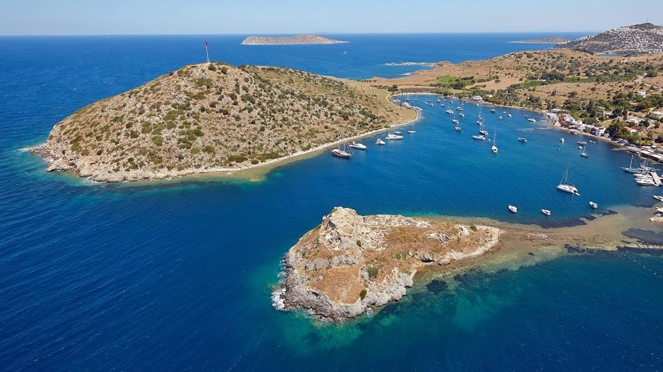

#### Tavşan Adası Gümüşlük Koyu ile çevrelenmiştir. İsmi burada yaşayan tavşanlardan gelir. Adaya Gümüşlük Koyu’ndan yürüyerek gidilebilir. Myndos Antik Kenti’nden kalan 3500 yıllık Kral Yolu ile adaya ulaşılır. Yolun uzunluğu 150 metre, genişliği 1,5 metredir. Üzeri sığ bir su ile örtülmüştür. Adaya giderken suların içinden bu yol üzerinde yürümek ayrıca keyiflidir. Bu yapıya dair iki rivayet bulunur. Biri zamanında yapının dalgakıran ve geçit olarak inşa edildiğidir. Diğeri de Halikarnasos Kralı Mousolos sevgilisi ile birlikte gün batımını adadan izlemek için bu yolu yaptırdığı yönündedir.

* **Otele mesafesi:** 17 km

### Gümüşlük Eklisia Kilisesi

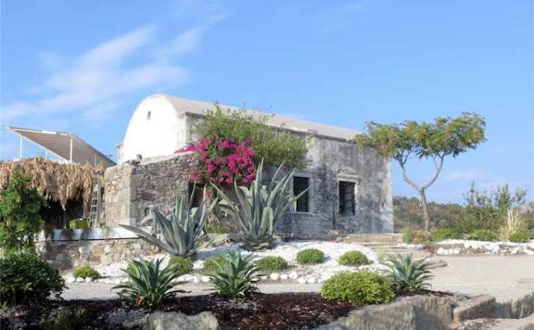

Eklisia Kilisesi 400 yıllık bir kilise olup ufak ve sadedir. Sanat Galerisi olarak da kullanılan **Eklisia Kilisesi**, çeşitli performans etkinliklerine ve konserlere ev sahipliği yapmaktadır.

Çok güzel bir mimariye sahip evleri, şirin balık restoranları ve şu anda bir sanat galerisi olarak kullanılan Eklisia Kilisesi, Gümüşlüğe gittiğinizde mutlaka görmeniz gereken yerlerin başında gelmektedir.

* **Otele mesafesi:** 16 km

### Gümüşlük El Sanatları Çarşısı

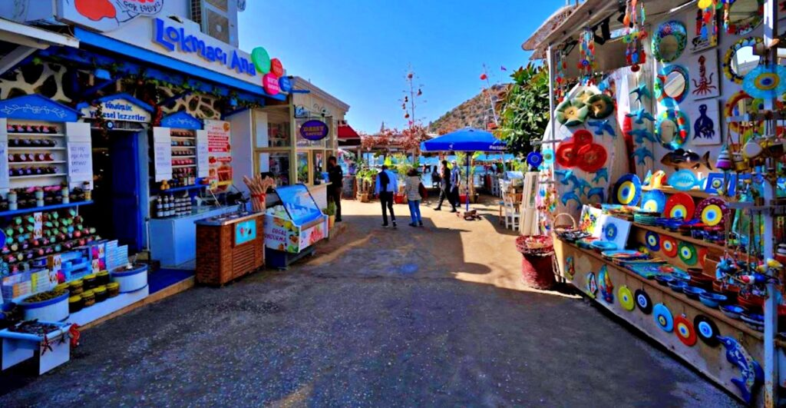

Bodrum Gümüşlük’te yer alan el sanatları çarşısı; birbirinden güzel işlemelerin, kolyelerin, tabloların ve aksesuarların el emeğiyle hazırlandığı küçük bir çarşıdır. Ama burada dikkatinizi çekecek olan kesinlikle bal kabaklardan yapılmış masa lambaları olacaktır. Eğer Gümüşlük’e gelmişken sevdiklerinize hediyelik eşya almak isterseniz bu çarşıya uğramayı unutmayın.

* **Otele mesafesi:** 16 km

***Tarihi ve Kültürel Yerlerin Ziyaretinde Uyulması Gereken Kurallar***

Kimi zaman güzellikleri ile büyüleyen kimi zaman da önemli bir olayı iliklerimize kadar hissetmemize yardımcı olan tarihi mekanlar, hem bulundukları ülkeler hem de çeşitli uluslar arası kuruluşlar aracılığı ile sıkı bir şekilde korunmaktadır. Ancak tarihi yerleri koruma görevinin büyük bir kısmı bu noktaları ziyaret eden turistlere düşmektedir. Bu kültürel mirasların bizden sonraki nesillere zarar görmeden aktarılmasını istiyorsak, ziyaretimiz esnasında uymamız gereken belli kurallar bulunmaktadır.

* Tarihi yerlerden herhangi bir obje alınmamalıdır. Özellikle tarihi öneme sahip mezarlık gibi noktalardan taş veya toprak yasaktır.
* Tarihi yerlerin çevresi kirletilmemelidir.
* Ateş yakılmamalıdır ve ateş yakan biri varsa yetkili kişilere haber verilmelidir.
* Tarihi yerlere tırmanılmamalıdır. Özellikle fotoğraf çekimleri için bu eserlerin üzerine çıkmamak ve yapılara zarar verici hareketlerde bulunmamak gerekir.
* Tarihi eserlere dokunulmamalıdır.
* Tarihi eserlere ve binalara yazı yazılmamalı veya resim çizilmemelidir.
* Dar alanlarda bulunan tarihi eserleri ziyaret ederken çantalara dikkat edilmelidir.
* Dini öneme sahip tarihi alanları ziyaret ederken hem saygılı hem de o inancın kurallarına uygun hareket etmek gerekir. Örneğin cami ve türbe ziyaretlerinde tesettüre uygun kıyafetler tercih edilmesi uygundur.

.